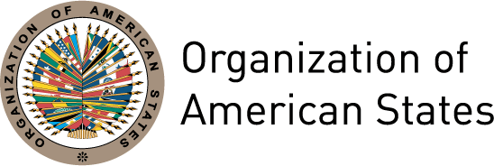
Secretariat for External Relations / Department of International Affairs

Ambassadors’ Policy Breakfast:
“Towards the G20 Summit in Seoul, Korea”
Dr. Il SaKong
Chair of the Presidential Committee for the G20 Summit

Wednesday, June 30
8:30 a.m.
San Martin Room, OAS Main Building

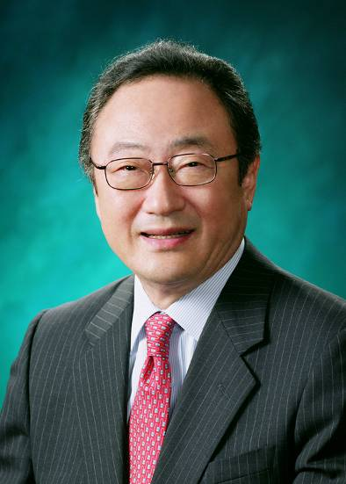
Dr. Il SaKong is the Chair of the Presidential Committee for the G20 Summit in the Office of the President which consists of concerned cabinet members and senior Presidential staff, among others.

He served in the Office of the President as Special Economic Adviser to the President from March 2008 to April 2009. He also chaired the Presidential Council on National Competitiveness - considered to be the flagship of the Lee Myung-bak government -from March 2008 to January 2009 and the G20 Korea Coordinating Committee in the Office of the President.

Dr. SaKong previously served in the government of the Republic of Korea as Minister of Finance (1987-88), Senior Secretary to the President for Economic Affairs (1983-87), Senior Counselor to the Minister of Economic Planning Board (1982) and Senior Economist of the Council on Economic & Scientific Affairs for the President (1979-80). During his tenure at these key posts in the Korean government, Dr. SaKong played the leading role in framing and implementing Korea's most successful development strategy and economic policies of the 1980s.

He also served the Korean government in various other capacities, among them Ambassador for International Economy and Trade (2000-02), Member of the Council of National Economic Affairs for the President (2001-02), and Senior Member of the Council of National Economic Affairs for the President (2003-04).

Dr. SaKong was the founder, Chairman & CEO of the Institute for Global Economics (IGE), a private non-profit research institute based in Seoul, from 1993 to early 2008. Since September 2003, Dr. SaKong has been Korea University’s Distinguished Professor giving occasional special lectures.

He taught economics at New York University (1969-73) and Sheffield University (1971-72) in the U.K. and conducted economic policy research in Korea. Dr. SaKong was Senior Fellow, Research Director, and Vice-President at the Korea Development Institute (KDI), the leading national economic think-tank for the Korean government (1973-1982) and served as President of another national think-tank, the Korea Institute for Industrial Economics and Trade (KIET) in 1983.

Dr. SaKong’s broad experience in international affairs includes key positions such as Special Consultant to the International Monetary Fund (1989-98), Chair of the ASEM (Asia-Europe Meeting) Vision Group, established at the 1998 ASEM Summit in London, consisting of 26 representatives from ASEM member countries and the European Commission.

He also chaired the Emerging Markets Eminent Persons Group (EMEPG) seeking to reforming international financial architecture. The EMEPG consisted of 11 members, mostly former finance ministers and central bank governors from major emerging market economies in Asia, Latin America and Africa. It published Rebuilding the International Financial Architecture (2001). In addition, he was a member of the Private Independent Experts for APEC, the Korea-U.S. Wisemen’s Council, the ASEM Task Force for Closer Economic Partnership between Asia and Europe, and co-host of the Korea-U.S. 21st Century Council. Currently, Dr. SaKong is a member of the Board of Governors of the East-West Center after serving the center as a member of the International Advisory Panel.

Dr. SaKong has written and edited many books and numerous articles in professional journals dealing with the Korean economy, major issues in economic growth and development, and international finance and trade policy issues. They include: Government, Business, and Entrepreneurship in Economic Development: The Korean Case, Harvard University, 1980 (co-authored); Korea in the World Economy, Institute for International Economics in Washington, D.C., 1993; The Korea-United States Economic Relationship, Institute for International Economics in Washington, D.C., 1997 (co-edited); For a Better Tomorrow: The Asia-Europe Partnership in the 21st Century (1999); and The World Doesn't Wait for Us, Maeil Business Newspaper, 2001.

Dr. SaKong has received various honors and prizes, including the Korean government's Order of Civil Service Merit "Blue Stripes" (1990), the Republic of China's Order of the Brilliant Star with Grand Cordon (1987), the Kingdom of Belgium's Order of the Crown (1986), the Korean government's Order of Civil Merit “Moran Medal” (1983), Korea University's Grand Prize for Distinguished Policy Makers (2002), the Outstanding Achievement Award for 2008, AMCHAM Korea (2009), and the Korean Association of Translators & Interpreters’ Speaker of the Year (2009).

He is a graduate of Seoul National University (1964) and received his MBA (1966) and Ph.D. (1969) from the University of California in Los Angeles.

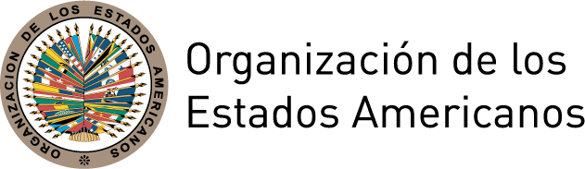
Secretaría de Relaciones Externas / Departamento de Asuntos Internacionales

Desayuno de Políticas para Embajadores:∗
“Hacia la Cumbre del G20 en Seúl, Corea”
Dr. Il SaKong
Presidente del Comité Presidencial para la Cumbre del G20

Miércoles 30 de junio
8:30 a.m.
Salón San Martin, Edificio Principal OEA

El Dr. Il SaKong dirige el Comité Presidencial para la Cumbre del G20, el cual incluye a miembros del gabinete y a varios funcionarios de alto nivel de la Presidencia, entre otros.

Previamente se desempeñó en la Presidencia como Asesor Especial Económico del Presidente entre marzo de 2008 y abril de 2009. También presidió el Consejo Presidencial para la Competitividad Nacional, considerado el bastión del gobierno de Lee Myung-bak, desde marzo de 2008 hasta enero del 2009 y el Comité de Coordinación para la Cumbre G20 en Corea en la Presidencia.

El Dr. SaKong ha ocupado además diversos cargos en el gobierno de la República de Corea como Ministro de Finanzas (1987-88), Secretario Principal del Presidente para Asuntos Económicos (1983-87), Consejero Principal del Ministro de la Junta de Planeación Económica (1982) y Economista Principal del Consejo de Asuntos Económicos y Científicos del Presidente (1979-80). Durante su gestión en estos puestos claves dentro del Gobierno coreano, el Dr. SaKong jugó un papel primordial en la planeación e implementación de la estrategia de desarrollo y la política económica más exitosa de Corea durante los 80s.

Sirvió también al Gobierno coreano desempeñando otras funciones; fue Embajador para Economía y Comercio Internacional (2000-02), Miembro del Consejo Nacional de Asuntos Económicos del Presidente (2001-02), y de 2003 a 2004, Miembro de Alto Rango del mismo.

Fundó, presidió el directorio y fue Director General del Instituto de Economía Global (IGE, por sus siglas en inglés) -una institución privada de investigación sin fines de lucro basada en Seúl - de 1993 hasta principios de 2008. Desde septiembre de 2003, el Dr. SaKong ha sido Profesor Distinguido de la Universidad de Corea, impartiendo cátedras especiales en diversas ocasiones.

Fue profesor de economía en la Universidad de Nueva York (1969-73) y en la Universidad de Sheffield (1971-72) en el Reino Unido, además de conducir investigación sobre las políticas económicas en Corea. El Dr. SaKong fue investigador, director de investigación, y el vicepresidente del Instituto de Desarrollo de Corea (KDI, por sus siglas en inglés), el principal centro de estudios económicos para el Gobierno de Corea (1973-1982). También se desempeñó como Presidente del Instituto Coreano de Economía Industrial y Comercio (KIET, por sus siglas en inglés), otro centro nacional de estudios (1983).

Su amplia experiencia en asuntos internacionales incluye gestiones como Consultor Especial del Fondo Monetario Internacional (1989-98) y Presidente del Grupo de Visión de la Junta Asia-Europa (ASEM, por sus siglas en inglés), el cual fue creado en la Cumbre ASEM en Londres en 1998 e incluye a 26 representantes de países miembros de ASEM y la Comisión Europea.

También presidió el Grupo de Personas Eminentes de Mercados Emergentes (EMEPG, por sus siglas en inglés) que busca reformar la arquitectura financiera internacional, el cual estuvo compuesto por 11 miembros, en su mayoría ex ministros de finanzas y gobernadores de bancos centrales de las principales economías de mercados emergentes en Asia, América Latina y África, y el cual publicó La Reconstrucción de la Arquitectura Financiera Internacional (2001). El Dr. SaKong fungió como expertos independientes privado de la APEC, y fue miembro del Consejo de Sabios de Corea-Estados Unidos, el Grupo de Trabajo de la ASEM para una asociación económica más estrecha entre Asia y Europa, y co-anfitrión del Consejo Siglo 21 para Corea y Estados Unidos. Actualmente, el Dr. SaKong es miembro de la Junta de Gobernadores del Centro Este-Oeste, después de fungir en el Centro como miembro del Panel Asesor Internacional.

Es autor y editor de varios libros y numerosos artículos en revistas sobre la economía coreana, las cuestiones principales en el crecimiento económico y el desarrollo y las finanzas internacionales y temas de política comercial; entre ellos Gobierno, Empresa, y el Espíritu Empresarial en el Desarrollo Económico: El Caso de Corea, Universidad de Harvard, 1980 (co-autor); Corea en la Economía Mundial, Instituto de Economía Internacional, Washington, DC, 1993; La Relación Económica Corea-Estados Unidos, Instituto de Economía Internacional en Washington, DC, 1997 (co-editor) Por un Mejor Mañana: La Asociación Asia-Europa en el siglo 21 (1999) y El mundo No Nos Espera, Maeil Business Newspaper, 2001.

Se le han conferido varios honores y premios, entre ellos la Orden del Gobierno Coreano del Mérito Civil "Franjas Azules " (1990), la Orden de la Estrella Brillante con Gran Cordón de la República de China (1987), la Orden de la Corona del Reino de Bélgica (1986), la Orden del Gobierno Coreano al Mérito Civil " Medalla Moran " (1983), el Gran Premio de la Universidad de Corea a los Creadores Distinguidos de Políticas Públicas (2002), el Premio al Mérito Sobresaliente del año 2008, AMCHAM Corea (2009), y el premio al Orador del Año de la Asociación Coreana de Traductores e Intérpretes (2009).

El Dr. SaKong se graduó de la Universidad Nacional de Seúl (1964) y realizó estudios de maestría en administración de empresas en 1966 y de doctorado de la Universidad de California en Los Ángeles (UCLA).

The OAS Policy Breakfasts are part of the Policy Roundtable Series, launched in January 2007, which seeks to enrich the debate on the Inter-American agenda by bringing together policy analysts and the diplomatic community to discuss key issues affecting the region and the world.
 Los Desayunos de Políticas de la OEA son parte de la Serie de Mesas Redondas de Políticas inaugurada en enero de 2007 con el objeto de enriquecer el debate sobre la Agenda Interamericana, reuniendo a analistas de políticas y representantes de la comunidad diplomática para debatir asuntos prioritarios que afectan a la región y al mundo.

